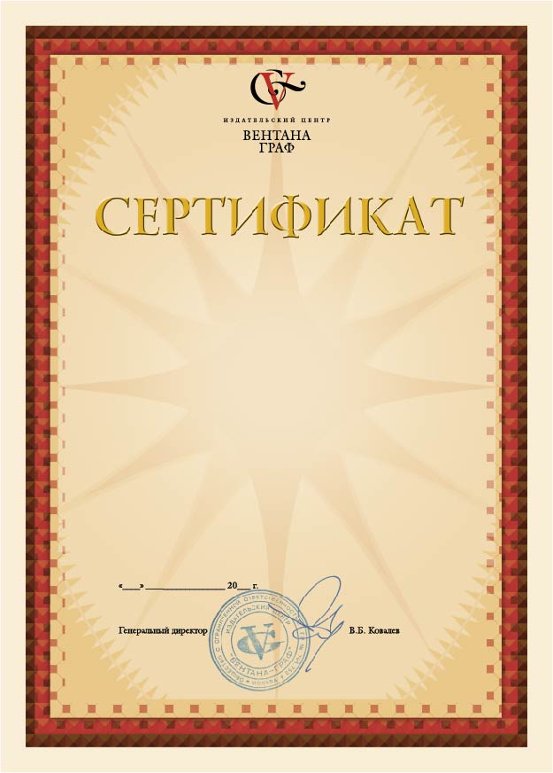
Выдан Романовой Ладе Борисовне

учителю начальных классов ГБОУ СОШ №4 им. Ж.И. Кусто

в том, что он(а) принимал(а) участие в авторском вебинаре

кандидата педагогических наук, заведующей кафедрой начального образования Института развивающих образовательных технологий, автора курса «Литературное чтение» в СУ "Начальная школа XXIв."

Ефросининой
Любови Александровны

по теме: «Реализация системно-деятельностного подхода
на уроках курса "Литературное чтение"
(на примере УМК для 3 класса в СУ "Начальная школа XXI века")»

14
18
февраля

